|  |  |  |
| --- | --- | --- |
| No | : 090/ III.4/AU/IX/2024 | Gatak, 6 Rajab 1446 H |
| Lamp | : - | 06 Januari 2024 |
| **Perihal** | **: Permohonan Sosialisasi PPDB** |  |

Kepada Yth.

Kepala Sekolah

**SDN 02 PABELAN**

Di Tempat

*Assalamu’alaikum Wr. Wb*

Alhamdulillah Segala puji hanya milik Allah SWT yang maha pengasih dan penyayang. Shalawat serta salam semoga selalu tercurahkan kepada Baginda Nabi Besar Muhammad SAW beserta keluarga dan para sahabat yang telah mengajarkan kita untuk menjadi pribadi yang membahagiakan penuh cinta, kasih, dan sayang.

Dengan hormat, seiring doa mudah-mudahan Bapak/Ibu dalam menjalankan kegiatan sehari-hari selalu dalam lindungan Allah *Subhanahu Wataála* dan sehat selalu.

Sehubungan dengan akan diadakannya Penerimaan Peserta Didik Baru Tahun Pelajaran 2025/2026, dengan ini kami selaku SMP Muhammadiyah 2 Gatak Program Khusus bermaksud untuk **mengajukan permohonan sosialisasi Penerimaan Peserta Didik Baru (PPDB) kepada siswa/siswi SDN 02 PABELAN.**

Demikian Pemberitahuan ini kami sampaikan, atas perhatian dan izin yang diberikan Bapak/Ibu, kami ucapkan terima kasih.

*Billahi fii sabililhaq, Fastabiqul Khoirot*

*Wassalamu’alaikum Wr. Wb*

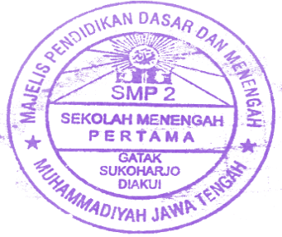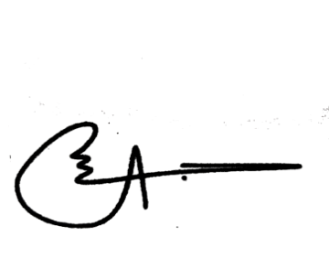

Mengetahui

Kepala SMP Muhammadiyah 02 Gatak

**Fauzi Nugroho, S.Pd.I**

NBM. 1179999

Ketua Penerimaan Peserta Didik Baru (PPDB)

**Fiko Novianto**

NBM. 1496637

NB : Untuk konfirmasi lebih lanjut dapat menghubungi nomor di bawah ini.

**Pak Fiko : 0882-2672-4455**